Министерство науки и высшего образования Российской Федерации

**САНКТ-ПЕТЕРБУРГСКИЙ ГОСУДАРСТВЕННЫЙ**

**ЭЛЕКТРОТЕХНИЧЕСКИЙ УНИВЕРСИТЕТ «ЛЭТИ»**

**ИМ. В.И. УЛЬЯНОВА (ЛЕНИНА)**

197376, Санкт-Петербург, ул. проф. Попова, 5.

Факультет компьютерных технологий и информатики

Кафедра вычислительной техники

«ЗАЧТЕНО»

__________ О.А. Жирнова

“__” ____________ 2021 г.

ОТЧЁТ  
по дисциплине «Базы данных»

**Лабораторная работа № 9  
«Создание UDF»**

|  |  |
| --- | --- |
| Студент группы 9308 ________________ | Н.В. Яловега |

Санкт Петербург 2021

*Цель работы:* научиться писать и применять функции, определяемые пользователем

*Используемая база данных (БД):* AdventureWorks

**Порядок выполнения**

*Упражнение 1 –*  ***Создание скалярной функции.***

Запрос 1. Создание скалярной функции, определяемой пользователем, Sales.GetMaximumDiscountForCategory, которая находит максимальный процент скидки (поле DiscountPct), доступный на данный момент для конкретной категории. Создали параметр @Category nvarchar(50) для ограничения результатов на основе категории и использовали функцию GETDATE() для ограничения строк на основе доступности скидки на данный момент в диапазоне StartDate и EndDate. Результат на рисунке 1.

IF OBJECT_ID ('Sales.GetMaximumDiscountForCategory', 'FN') IS NOT NULL

DROP FUNCTION Sales.GetMaximumDiscountForCategory

GO

CREATE FUNCTION Sales.GetMaximumDiscountForCategory(@Category

nvarchar(50) NULL)

RETURNS int

AS

BEGIN

RETURN (SELECT MAX(DiscountPct)

FROM Sales.SpecialOffer

WHERE Category = @Category AND GETDATE() >= StartDate AND GETDATE()

<= EndDate)

END

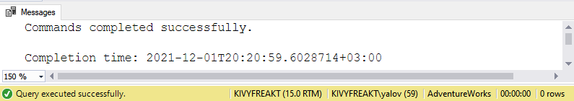Рисунок 1

Запрос 2. Проверка функции. Результат на рисунке 2

SELECT Sales.GetMaximumDiscountForCategory('Reseller')

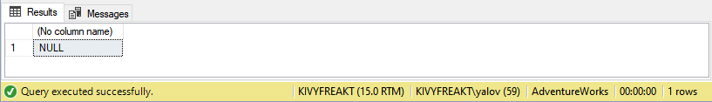Рисунок 2

*Упражнение 2 –*  ***Создание функции, возвращающей табличное значение.***

Запрос 1. Создание функции Sales.GetDiscountsForDate, у которой входной параметр @DateToCheck datetime. Он используется для фильтрации скидок на основе введенной даты. Это позволяет компании Adventure Works проверить, какие скидки будут доступны на указанную дату. Результат на рисунке 3.

IF OBJECT_ID ('Sales.GetDiscountsForDate', 'IF') IS NOT NULL

DROP FUNCTION Sales.GetDiscountsForDate

GO

CREATE FUNCTION Sales.GetDiscountsForDate(@DateToCheck datetime)

RETURNS TABLE

AS

RETURN (SELECT Description, DiscountPct, Type, Category, StartDate, EndDate,

MinQty, MaxQty

FROM Sales.SpecialOffer

WHERE StartDate <= @DateToCheck and EndDate >= @DateToCheck

ORDER BY StartDate, EndDate ASC

OFFSET 0 ROW)

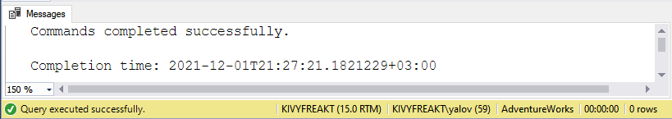Рисунок 3

Запрос 2. проверка функции. Результат на рисунке 4.

SELECT * FROM Sales.GetDiscountsForDate(GETDATE()) ORDER BY DiscountPct DESC

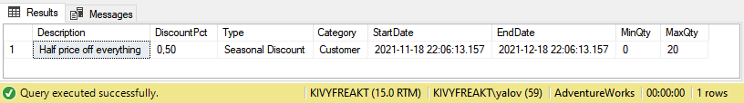Рисунок 4

Запрос 1. Создание функции, возвращающей табличное значение (Multy-Statement Table-valued UDF). Создали функцию GetDiscountedProducts в схеме Sales. В этой функции был написан запрос для поиска продуктов, имеющих скидку. Для формирования этого запроса соедининены таблицы: Sales.SpecialOfferProduct, Sales.SpecialOffer и Production.Product. Запрос выводит следующие данные: столбцы ProductID, Name, ListPrice из таблицы Production.Product, столбцы Description и DiscountPct из таблицы Sales.SpecialOffer, а также два вычисляемых столбца. Первый вычисляемый столбец получается в результате произведения значений из поля ListPrice на DiscountPct; второй – в результате вычитания из ListPrice произведения значений поля ListPrice на DiscountPct. У функции есть параметр @IncludeHistory bit, который применяется для фильтрации возвращенной таблицы на основе того, требуются ли сведения об истории скидок или необходимы только текущие сведения. Результат на рисунке 5.

IF OBJECT_ID ('Sales.GetDiscountedProducts', 'TF') IS NOT NULL

DROP FUNCTION Sales.GetDiscountedProducts

GO

CREATE FUNCTION Sales.GetDiscountedProducts(@IncludeHistory bit)

RETURNS @retVal TABLE (

ProductID int NOT NULL,

Name nvarchar(50),

ListPrice money,

DiscountDescription nvarchar(255),

DiscountPercentage smallmoney,

DiscountAmount money,

DiscountedPrice money

)

AS BEGIN

INSERT @retVal SELECT pp.ProductID,

pp.Name,

pp.ListPrice,

so.Description,

so.DiscountPct,

pp.ListPrice * so.DiscountPct as DiscountAmt,

ListPrice - pp.ListPrice * so.DiscountPct as DiscountPrice

FROM Sales.SpecialOffer AS so

INNER JOIN Sales.SpecialOfferProduct AS sop ON so.SpecialOfferID =

sop.SpecialOfferID

INNER JOIN Production.Product AS pp ON sop.ProductID = pp.ProductID

WHERE (@IncludeHistory = 1)

OR (@IncludeHistory = 0 AND so.EndDate >= GETDATE() AND so.StartDate <=

GETDATE())

ORDER BY pp.ProductID ASC

RETURN

END;

Запрос 2. Проверка функции. Результат на рисунке 6.

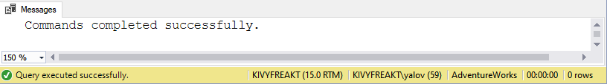Рисунок 5

SELECT * FROM Sales.GetDiscountedProducts(0)

SELECT * FROM Sales.GetDiscountedProducts(1)

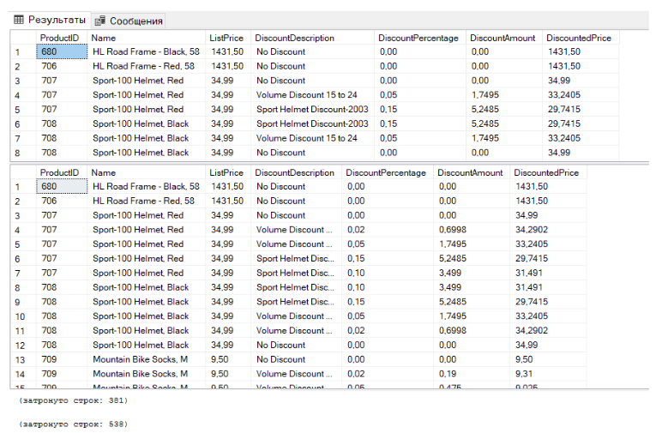Рисунок 6

**Выводы**

Написаны и применены функции, определяемые пользователем. Созданы функции: определяемая пользователем скалярная функция Sales.GetMaximumDiscountForCategory, функция возвращающая табличное значение (In-Line Table-valued UDF) Sales.GetDiscountsForDate, функция возвращающая табличное значение (Multy-Statement Table-valued UDF) GetDiscountedProducts. Для создания функций, определяемых пользователем, используется команда CREATE FUNCTION.

**Список использованных источников**

1. Горячев А. В., Новакова Н. Е. Распределенные базы данных. Мет. указания к лаб. работам., СПб. Изд-во СПбГЭТУ «ЛЭТИ», 2008

2. Горячев А.В, Новакова Н.Е. Особенности разработки и администрирования приложений баз данных: учеб. пособие. СПб.: Изд-во СПбГЭТУ «ЛЭТИ», 2016. 68 с.

3. Дейт К. Введение в системы баз данных. : Пер. с англ. – 6-е изд. -К.:Диалектика, 1998.